15-21 marca 2020 roku
Należy przeczytać dany temat z podręcznika, a następnie skorzystać z podanych linków: obejrzeć animacje i filmiki, rozwiązać zadania on line.

Temat 1: Cząsteczki.
Przeczytać temat z podręcznika str. 154 - 157
https://epodreczniki.pl/a/swiat-sklada-sie-z-atomow/DkHW1f65A
https://epodreczniki.pl/a/substancje-proste-i-zlozone/D13106dJV
Temat 2: Stany skupienia materii.
Przeczytać temat z podręcznika str. 158-162
https://epodreczniki.pl/a/gazy-ciecze-i-ciala-stale/D1Cy4qgUe
https://epodreczniki.pl/a/kruche-plastyczne-sprezyste/DbM6bri1P
https://epodreczniki.pl/a/stany-skupienia-materii/D43ny6rNh
https://epodreczniki.pl/a/czasteczkowa-budowa-materii/DiVOw8zJ

22-29 marca 2020 roku
W związku z obowiązkiem realizowania Podstawy Programowej proszę o uzupełnienie notatek z dwóch poprzednich lekcji. (notatki można wydrukować i wkleić. Zadania domowe tylko te zadane przeze mnie – pisemnie.)

Temat: Cząsteczki. 15-03-2020

- Każde ciało składa się z atomów, które w wielu substancjach są powiązane w cząsteczki.
- Cząsteczki są bardzo małe i są w ciągłym ruchu.
- Im wyższa jest temperatura, tym większa szybkość cząsteczek.
- Zjawiska potwierdzające kinetyczno- molekularną teorię budowy materii, to: dyfuzja i ruchy Browna.
- Cząsteczki różnych substancji są różnej wielkości.
- Dyfuzją nazywamy samorzutne mieszanie się cząsteczek.
- Rodzaje sił międzycząsteczkowych:
a) spójności - działają między cząsteczkami tego samego ciała
b) przylegania - działają między cząsteczkami różnych ciał stykających się ze sobą
- napięcia powierzchniowego - działają między cząsteczkami tworzącymi powierzchnie cieczy.

Zadanie obowiązkowe:
Podaj dziesięć przykładów zachodzenia zjawiska dyfuzji, które zaobserwowałeś w twoim otoczeniu.
Praca dla chętnych:
Wykonać doświadczenie ze str. 157

Temat: Stany skupienia materii. 17-03-2020

- Trzy stany skupienia materii.
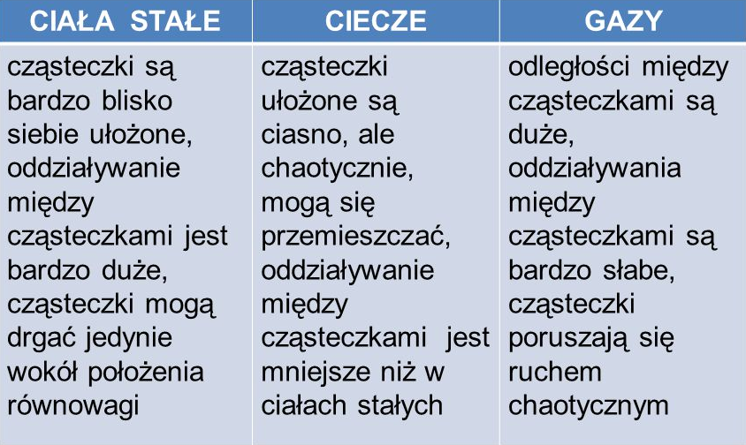

- Kryształy i ciała bezpostaciowe.
  - W kryształach cząsteczki lub atomy ułożone są w pewnym porządku geometrycznym.
  - W ciałach bezpostaciowych cząsteczki lub atomy ułożone są bezładnie.
- Zmiany stanów skupienia substancji

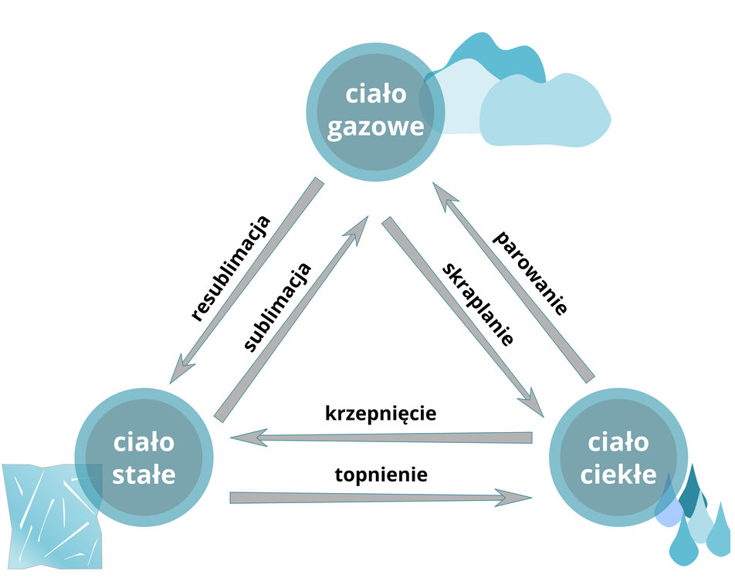

- Temperatura topnienia i wrzenia
Każda substancja ma ściśle określoną temperaturę wrzenia i topnienia.
- Wpływ zmiany stanu skupienia na objętość materii.
Woda krzepnąc zwiększa swoją objętość, natomiast większość cieczy kurczy się – zmniejsza swoją objętość. Te zmiany objętości są niewielkie.

Pisemnie zadanie 1 str. 162

Temat 3: Temperatura a energia. 23-03-2020
Przeczytać temat z podręcznika str. 163 – 167

https://epodreczniki.pl/a/temperatura-i-jej-zwiazek-z-energia-kinetyczna-czasteczek/DYGUl3Z38

https://epodreczniki.pl/a/energia-wewnetrzna-cieplo-zmiany-energii-wewnetrznej-spowodowane-wykonywaniem-pracy-i-przeplywem-ciepla/DVBVHEJKh

Notatka
- Temperatura ciała związana jest ze średnią energią kinetyczną cząsteczek
- Zasada działania termometru - Im wyższa jest temperatura, tym objętość cieczy jest.
- Temperaturę oznaczamy T.
Podstawową jednostką temperatury w Układzie SI jest 1 kelwin (1K).
temperatura – T(K) – kelwin
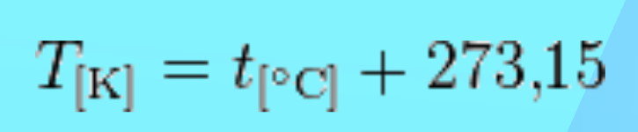

- Skala Kelwina (skala bezwzględna) jest skalą termometryczną absolutną,
tzn. zero w tej skali oznacza najniższą teoretycznie możliwą temperaturę,
jaką może mieć ciało.
- Energia wewnętrzna ciała jest sumą wszystkich rodzajów energii wszystkich cząsteczek, z których składa się ciało – a więc energii kinetycznych ruchu cząsteczek oraz energii potencjalnych wzajemnych oddziaływań międzycząsteczkowych.
- Energia wewnętrzna ciała zależy od:
  - temperatury – im wyższa jest temperatura ciała, tym szybciej poruszają się cząsteczki, a zatem mają większą energię kinetyczną
  - liczby cząsteczek (masy ciała)
– im więcej jest cząsteczek, tym więcej mają w sumie energii
- Sposoby zwiększania energii wewnętrznej:
  - przekaz ciepła
  - wykonanie pracy z tarciem

Praca domowa: zadanie 1 str.167

Temat 4: Ciepło właściwe. 25-03-2020
Przeczytać temat z podręcznika str. 168 – 171

https://epodreczniki.pl/a/jak-obliczamy-cieplo-potrzebne-do-zmiany-temperatury-stopienia-lub-wyparowania-ciala/D38vbBOJ
( z tego linka nie wszystko – tylko do przykładu 1 włącznie)
Notatka
- Ciepło właściwe jest zależne od substancji i jej stanu skupienia.
- Ciepło właściwe informuje o ilości ciepła, jaką trzeba dostarczyć masie 1 kg substancji, aby ją ogrzać o 1 K (lub o 1ºC).
- Ilość ciepła dostarczanego przy ogrzewaniu/ oddawanego przy stygnięciu
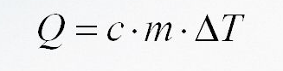

Q - ilość ciepła (J) – dżul
m – masa ciała (kg) – kilogram
ΔT – przyrost/ubytek temperatury (K) – kelwin
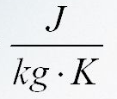
c – ciepło właściwe substancji ( )

Praca domowa:
- zadanie 3 str 171
+
- zadanie 1 str. 171
+
- zadanie 2 str. 171

